Практична робота

Спостереження за погодою і опрацювання зібраних матеріалів: складання графіка температур, діаграми хмарності й опадів, рози вітрів, опис погоди

Мета: формувати в учнів вміння і навички опрацювання матеріалів спостереження за погодою, продовжувати спостереження за погодою та складання опису погоди.
Обладнання: календар погоди, лінійка, олівець.

1. Використовуючи дані таблиці, побудуйте графік річного ходу температур:

Показник | Місяць
Показник | Січень | Лютий | Березень | Квітень | Травень | Червень | Липень | Серпень | Вересень | Жовтень | Листопад | Грудень
Середня температура повітря, ^{о}С
С Л Б К Т Ч Л С В Ж Л Г
25

20

15

10

5

0
5

10

15

20

25
tºC
Місяці

Проаналізуйте графік річного ходу температур:

а) максимальна t^{о}С –

б) мінімальна t^{о}С –

в) амплітуда t^{о}С – ____________

г) середня річна t^{о}С – ____________

д) тип клімату

2. За даними таблиці накресліть розу вітрів:

Напрямок вітру | Пн. | Пн.-Сх. | Сх. | Пд.-Сх. | Пд. | Пд.-Зх. | Зх. | Пн.-Зх. | Без вітру
Кількість днів  (січень) | 7 | 6 | 3 | 2 | 1 | 2 | 3 |  | -
Кількість днів  (липень) | 1 | 1 | 4 | 6 | 8 | 5 | 4 | 2 | -
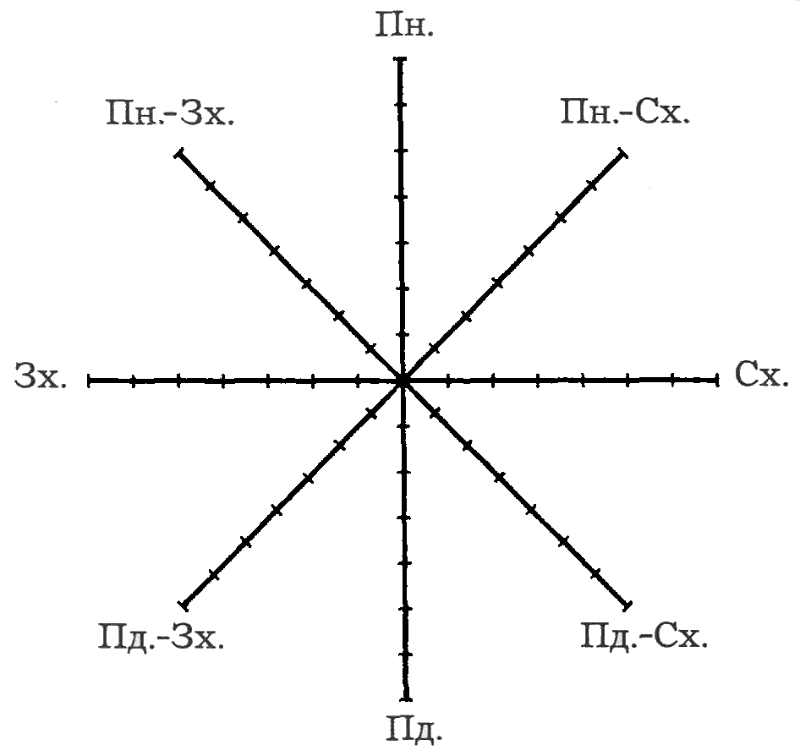

Проаналізуйте розу вітрів. Вітри яких напрямків переважали впродовж місяця і чому?

3. Користуючись даними таблиці, побудуйте стовпчикову діаграму хмарності:

Стан хмарності |  | Безхмарно |  | Мінлива хмарність |  | Суцільна хмарність
Кількість днів (січень) | 5 |  | 15 |  | 11
Кількість днів (лютий) | 16 |  | 12 |  | 3

20

15

10

5

Проаналізуйте діаграму хмарності:

а) яка хмарність переважала?

б) як залежала хмарність від вітру?

4. Побудуйте стовпчикову діаграму середньорічної кількості опадів, користуючись даними таблиці:

Місяці | С | Л | Б | К | Т | Ч | Л | С | В | Ж | Л | Г | Річна кількість
Кількість опадів, мм | 220 | 180 | 150 | 80 | 50 | 40 | 50 | 80 | 100 | 150 | 200 | 190

Проаналізуйте діаграму кількості опадів:

а) за кліматичною картою світу визначити місце, де спостерігається така кількість опадів:

б) як на випадання опадів вплинули переважаючі вітри, температура повітря?

5. Скласти короткий опис погоди своєї місцевості за один день:

а) температура ^{о}С –
б) напрям вітру –
в) хмарність –
г) опади –
д) атмосферний тиск –
е) висновок про причини зміни погоди упродовж дня –
http://metodportal.net/node/13569

